Уравновешивание механизмов
Цель лекции
Ознакомить с методами уравновешивания механизмов.
Основные вопросы и краткое содержание:

1. Балансировка на машинах

2. Уравновешивание механизмов

3. Силы трения в кинематических парах

БАЛАНСИРОВКА НА МАШИНАХ
Уравновешивание на стадии проектирования не дает гарантии, что изготовленная деталь будет уравновешена. Ошибки возможны при изготовлении. Для их исправления все ответственные детали подвергаются балансировке на машинах. Конструкции машин весьма разнообразны, рассмотрим простейшую (рис. 3.11). Ротор запускается через фрикционную передачу в зарезонансный режим, а затем двигатель отключается. При прохождении резонанса возникают колебания рамы, которые регистрируются измерительным прибором И. Плоскость II – II проходит через ось качания С. Благодаря этому сила инерции в плоскости II – II уравновешивается реакцией R_{C}. Сила инерции в плоскости I – I вызывает колебания рамы. Используя корректирующие грузы, добиваются уравновешивания сил инерции в плоскости I – I, а затем ротор переворачивается так, чтобы плоскость I – I прошла через точку С и добиваются уравновешивания в плоскости II – II. Процесс уравновешивания является трудоемким, так как требует многократных запусков ротора.

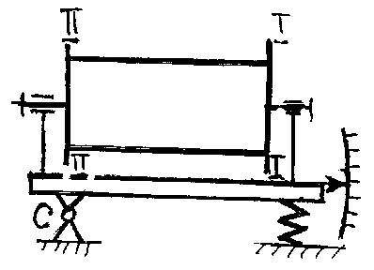
Рис 3.11

УРАВНОВЕШИВАНИЕ МЕХАНИЗМОВ
Уравновешивание механизмов производится с теми же целями, что и уравновешивание роторов. При работе механизмов возникают динамические реакции, которые могут значительно превышать статические реакции. От статических реакций избавиться нельзя, динамических можно избежать, если произвести уравновешивание механизма.
Полное уравновешивание механизма будет тогда, когда ускорение цента тяжести всего механизма равно нулю и момент сил инерции тоже равен нулю. Избежать воздействия момента сил инерции не удается, но добиться, чтобы ускорение центра масс было равно нулю, можно – нужно сделать так, чтобы он был неподвижен. При решении этой задачи используют метод замещающих масс.
Пусть, например, требуется уравновесить плоский шарнирный четырехзвенник (рис. 3.12). Заменив массу m двумя массами m_{O} и m_{A}', поместив их в точки О и А, соблюдая условия
M_{O} OS₁ = m_{A}'AS₁
M_{O} + m_{A} = m
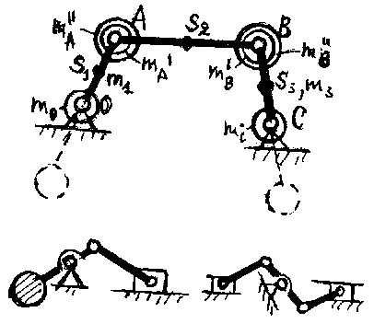
Рис 3.12

Уравнения (3.8) образуют линейную систему относительно m_{O} и m_{A}', решение которой находится элементарно.
Аналогичным образом заменяется масса m₃ и масса m₂
M_{C} = m₃ BS₃ / BC m_{B}' = m₃ CS₃ / BC
m_{A}' = m₂ BS₂ / AB m_{B}" = m₂ AS₂ / AB
Итак, в точке А сосредоточена масса m_{A} = m_{A}' + m_{A}", в точке В сосредоточена масса m_{B} = m_{B}' + m_{B}". Массы в точках А и С уравновешены. Следует уравновесить массы m_{A} и m_{B}. Это достигается установкой дополнительных противовесов на звеньях ОА и ВС. Расчет их производится известным методом. Подобным же образом производится уравновешивание кривошипно-ползунного механизма, однако здесь остается неуравновешенной поступательно движущаяся масса ползуна. Полностью уравновешен механизм, составленный из двух кривошипно-ползунных механизмов, работающих в противофазе. Хорошо уравновешены многоцилиндровые двигатели внутреннего сгорания, хуже всех – одноцилиндровые двухтактные двигатели.

СИЛЫ ТРЕНИЯ В МЕХАНИЗМАХ. ЗАКОНЫ ТРЕНИЯ
Уточненный силовой расчет ведется с учетом сил трения. Сила трения, есть результат взаимодействия двух тел, тоже относится к реактивным силам. Эта сила направлена касательно к поверхностям соприкасающихся тел и препятствует движению одного тела относительно другого. Физическая природа этой силы связана с деформацией микронеровностей и наличием сил молекулярного взаимодействия. Трение такого рода называется трением скольжения. Несмотря на то, что трение есть одно из самых распространенных явлений природы, точные законы трения до сих пор не установлены из-за многочисленности факторов, определяющих трение. Поэтому используются приближенные законы, которые пригодны для большинства практических задач. Эти законы установлены Амонтоном и Кулоном.
1. Сила трения пропорциональна нормальному давлению и направлена противоположно направлению относительной скорости.
F = f N
Коэффициент пропорциональности f называется коэффициентом трения. Поскольку для двух трущихся тел можно указать две относительные скорости V_{ij} и V_{ji,}, соответственно существуют две силы трения F_{ij} и F_{ji}, которые равны по величине и противоположны по направлению. Силы трения представляют касательные реакции для взаимодействующих тел.
2. Коэффициент трения зависит от материалов и состояния поверхностей трущихся тел. С уменьшением микронеровностей трение уменьшается, экспериментально установлены следующие коэффициенты трения для наиболее характерных пар материалов:
сталь по стали - 0.18
чугун по стали 0.20
сталь по дереву 0.40
ферродо по металлу 0.3 – 0.8
резина по стали 0.6 – 0.8
дерево по дереву 0.4 – 0.7
3. Коэффициент трения зависит от скорости движения: сначала несколько убывает, а затем сохраняет почти постоянное значение.
4. Сила трения не зависит от удельного давления, а это значит – от площади контакта тел.
5. Коэффициент трения при движении (динамический коэффициент трения) меньше коэффициента трения при покое (статический коэффициент трения).

ТРЕНИЕ В ПОСТУПАТЕЛЬНОЙ ПАРЕ
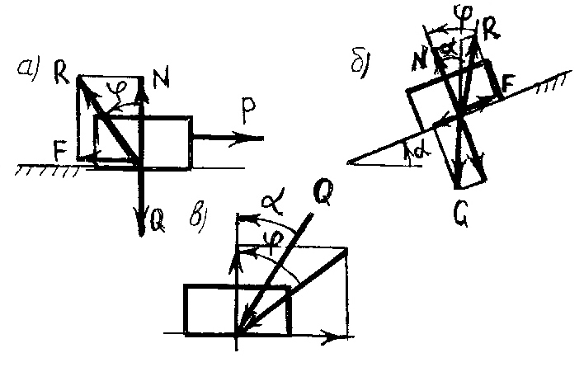
Рис 3.13

На рис. 3.13 представлена схема поступательной пары. Пусть к ползуну приложена сила Q, направленная перпендикулярно направляющей, и движущая сила P. Со стороны направляющей на ползун действуют нормальная реакция N и сила трения F, являющаяся касательной реакцией. Геометрическая сумма N и F есть полная реакция R. Угол между R и N назовем углом трения, поскольку он зависит от силы трения F. При равномерном движении ползуна соблюдается условие P = F, где F = f N, откуда следует f = F / N. Из построения на рис. 3.13в следует, что F / N = tg φ где φ = arctg f. При малом коэффициенте трения φ ≈ f. Так, например, при f = 0.2 φ = 0.2 рад ≈ 12˚. Коэффициент трения определяется экспериментально на установке, схема которой показана на рис. 3.13б. На плоскости, наклоненной к горизонту под углом α. Помещено тело. Установим условия, при которых тело будет покоиться на плоскости. Разложим силу тяжести на две составляющие – по нормали и по касательной к поверхности. Нормальная составляющая, равная G cos α, прижимает тело к плоскости, касательная составляющая, равная G sin α, стремится сдвинуть тело вниз по плоскости, Этой силе противодействует сила трения F = f G sin α. Условие равновесия тела на плоскости
F≥ G sin α
Или
FG cos α ≥ G sin α f ≥ tg α tgφ ≥tg α φ ≥ α
Равновесие тела на наклонной плоскости не зависит от величины силы. Такое состояние носит название самоторможения. Самоторможение часто используется в грузоподъемных механизмах.
Явление самоторможения наблюдается в поступательной паре, если к ползуну приложена сила Р под углом меньшим угла трения (рис. 3.13в). Доказательство этого то же, что и для тела на наклонной плоскости. Угол трения определяет конус трения. Если сила трения приложена внутри конуса трения, то она не может сдвинуть тело с места. Это следует учитывать при проектировании механизмов с поступательными парами.

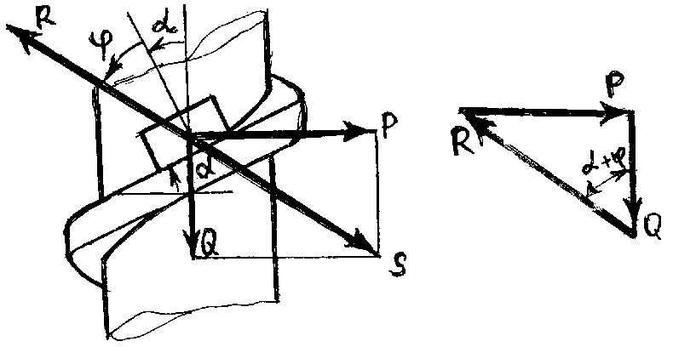
Рис 3.14

Установленные зависимости используются для анализа трения в резьбе. На рис. 3.14 показан один виток прямоугольной резьбы. Согласно 3-му закону трения гайку можно заменить небольшим элементом, нагруженным теми же силами, что и гайка. В таком случае возникает аналогия с ползуном, перемещающимся по наклонной плоскости, где α – угол подъема винтовой нарезки.
Построим треугольник сил, приложенных к ползуну. Из треугольника следует
P = Q tg (α + φ)
Момент, который необходимо приложить к гайке, чтобы преодолеть силу Q, равен
M = P r_{ср} = Q r_{ср} tg (α+ φ)
Где r _{ср} - средний радиус резьбы.
Угол подъема α обычно принимается небольшим для обеспечения самоторможения гайки, угол трения φ = arc tg f₀, где f₀ - приведенный коэффициент трения. Для прямоугольной резьбы f₀ = f, для треугольной резьбы f₀ = f / cos 30˚.

ТРЕНИЕ ВО ВРАЩАТЕЛЬНОЙ ПАРЕ
Вращательная пара состоит из втулки и цапфы (рис. 3.15) Если к цапфе приложен движущий момент, она будет перекатываться по цилиндрической поверхности втулки до тех пор, пока реактивный момент не уравновесит движущий момент. На рис. 3.15 представлено положение равновесия цапфы. Из проекции всех сил на ось Y следует, что Q = - R, где Q - вертикальная нагрузка, R - полная реакция, Q и R образуют пару сил с плечом ρ, где ρ – радиус круга трения.
M_{тр} = Q ρ
Из построения на рис. 3.15 видно, что ρ = r_{ц} sin φ
Поскольку sin φ ≈ tg φ, при малых значениях φ
M_{тр} = Q r_{ц} tg φ = Q r_{ц} f
Коэффициент трения f для вращательной пары определяется экспериментально. Обычно он на 30% больше, чем для поступательной пары.

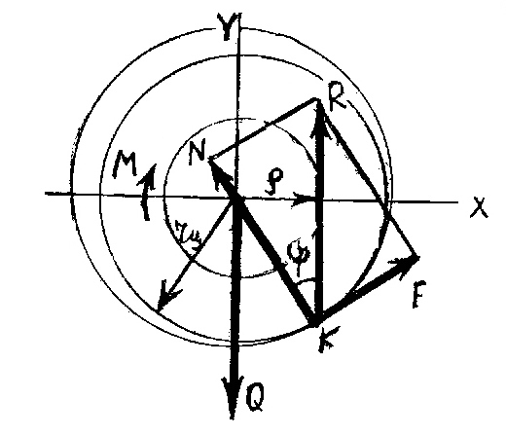
Рис 3.15

ТРЕНИЕ В ВЫСШИХ ПАРАХ
В высшей кинематической паре имеет место скольжение и качение элементов друг по другу. Сила трения скольжения вычисляется также как и в поступательной паре. Сопротивление перекатыванию учитывается моментом трения качения, который направлен противоположно угловой скорости.
Физическая природа трения качения изучена недостаточно, поэтому обычно пользуются экспериментальными данными. При качении тела затрачивается работа, которая идет на деформацию поверхностей качения. Пусть, например, перекатывается цилиндр по плоскости (рис. 3.16). Перед цилиндром образуется волна деформации, которая движется вместе с ним. Равнодействующая элементарных реакций смещена от точки а на величину k. Для качения цилиндра необходимо преодолеть момент М_{тр} = kN = k Q, где Q – сила, приложенная к телу. Коэффициент пропорциональности в этой формуле, по аналогии с законом трения на плоскости, называют коэффициентом трения качения.

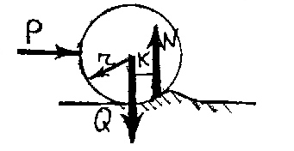
Рис 3.16

